2018年赤峰市初中毕业升学统一考试试卷
物理部分
一、选择题（每小题只有一个正确选项，请选出。每小题3分，共30分）
1、下列估测值最接近实际的是（ ）
A、一元硬币的直径约为2.5dm B、普通中学生走路的速度约为1.1m/s
C、酒精灯点燃后外焰温度约为95℃ D、一本九年级物理课本的质量约为10g
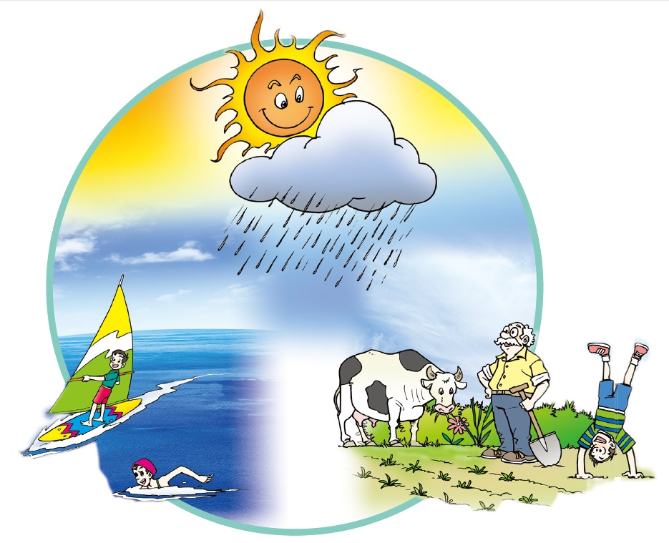
2、如图1所示的情景中，下列说法正确的是（ ）
图1
A、帆船相对于大地是静止的
B、空中的雨滴相对于帆船是静止的
C、控制的雨滴相对于牛是静止的
D、地面上的人相对于大地是静止的
3、下列各组固体中具有确定熔点的一组是（ ）
A、蜡、玻璃、沥青 B、蜡、铝、玻璃
C、冰、铁、铝 D、冰、铁、沥青
4、关于声现象下列说法正确的是（ ）
A、宛转悠扬的琴声是由琴弦的振动产生的
B、我们听不到蝴蝶翅膀振动发出的声音，是由于振幅较小
C、考场附近禁止机动车鸣笛是阻断噪声传播
D、声只能传递信息
5、关于光现象下列说法正确的是（ ）
A、光在同种介质中沿直线传播
B、在漫反射现象中光路不可逆
C、同一个人离平面镜越远所成的像越小
D、在折射现象中，当入射角增大时，折射角也增大
6、如图2所示的实例中，属于做功改变物体内能的一组是（ ）
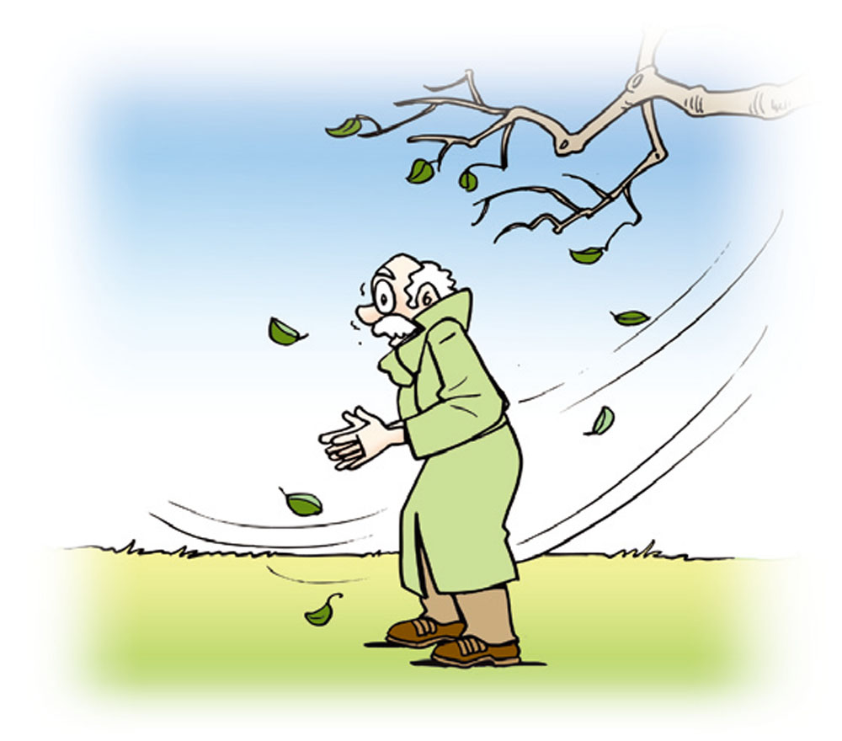
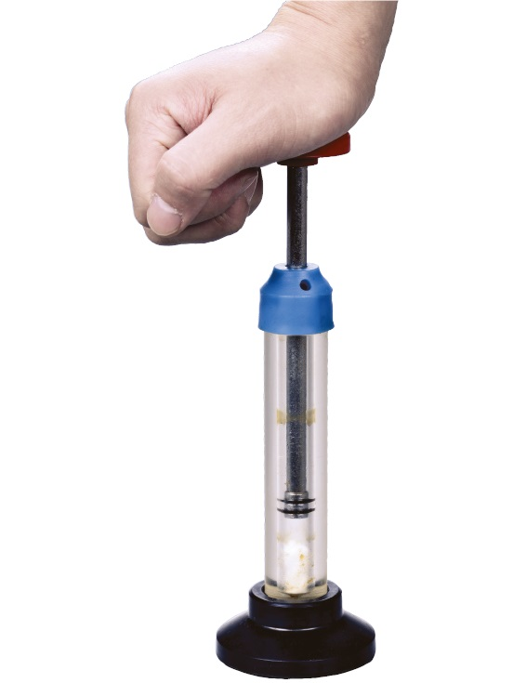
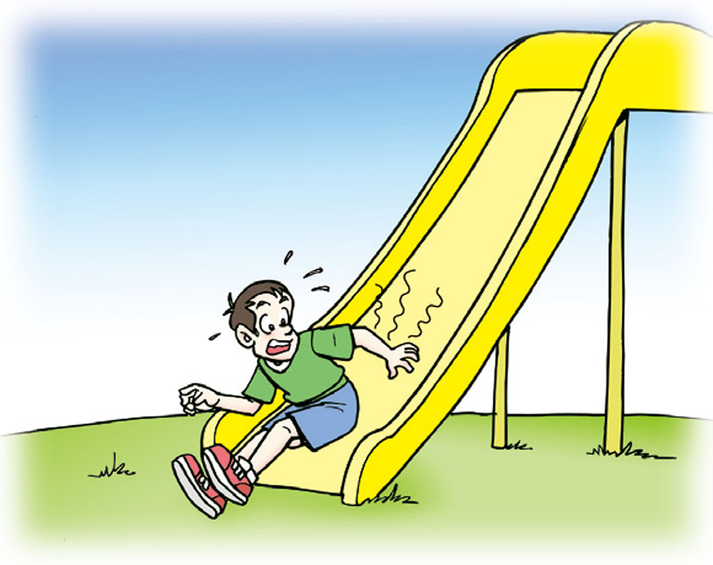
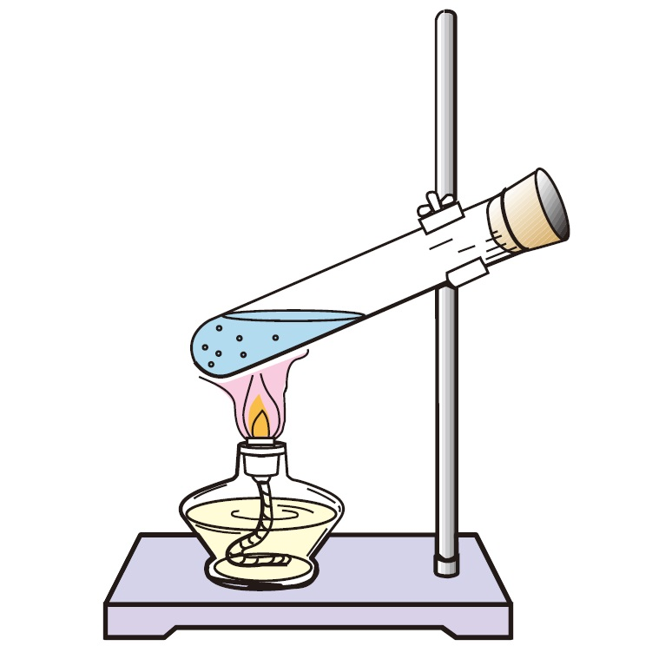

①冬天搓手
②压缩空气
③给水加热
④小孩下滑
图2
A、①③④ B、①②③ C、②③④ D、①②④
7、下列说法正确的是（ ）
A、家庭电路中漏电保护器开关突然断开，一定是电路中用电器总功率过大
B、微波通信、卫星通信、光纤通信都是靠电磁波传递信息
C、使用煤炭、石油和利用太阳能都会造成空气污染
D、摩擦生热过程不遵循能量守恒定律
8、关于电磁现象，下列说法正确的是（ ）
A、磁悬浮列车能够悬浮是利用了磁极间的相互作用
B、磁感线是磁场中真实存在的曲线
C、导体在磁场中做切割磁感线运动一定有电流产生
D、发电机是利用奥斯特实验原理制成的
9、下列说法正确的是（ ）
A、跳远运动员快速助跑后，飞身一跃，受惯性力的作用在空中继续前进
B、在水平道路上做匀速直线运动的汽车，受到的牵引力和阻力是一对平衡力
C、要让自行车更快地停下来，用力捏车闸是通过增大压力来减小摩擦的
D、拉力越大，弹簧被拉得越长，由此可知，力的作用效果只与力的大小有关
10、如图所示电路中，电源电压保持不变，先闭合开关S₁，电流表、电压表的示数分别是I₁、U₁，再闭合开关S₂、S₃，电流表、电压表的示数分别是I₂、U₂，则正确的是（ ）
A、I₁> I₂ U₁>U₂ B、I₁< I₂ U₁>U₂
V
A
S₁
S₃
S₂
R₁
R₃
R₂
图3
C、I₁<I₂ U₁<U₂ D、I₁> I₂ U₁<U₂

二、填空题（每空1分，共10分）
11、如图4所示，用毛皮摩擦过的橡胶棒验电器金属球，看到验电器的两片金属箔张开，说明橡胶棒 ，橡胶棒与毛皮摩擦使电荷从一个物体 到另一个物体。
12、如图5所示是蹦床运动，当运动员从高处下落过程中 势能转化为动能；运动员在与蹦床接触的瞬间 能最大；与蹦床接触后，床面发生弹性形变，运动员的动能转化为蹦床的 势能。
13、图6是我国自主研发的蛟龙号载人潜水器。2012年蛟龙号潜水器顺利完成了7km级的潜水实验，则7km深处海水的压强为 pa。设想你在7km深的蛟龙号潜水器中把一只手伸到外面的水里，若手的面积约为0.6×10⁻²m²，则海水对手背的压力为 N（海水的密度为ρ=1.0×10³kg/m³，g=10N/kg）
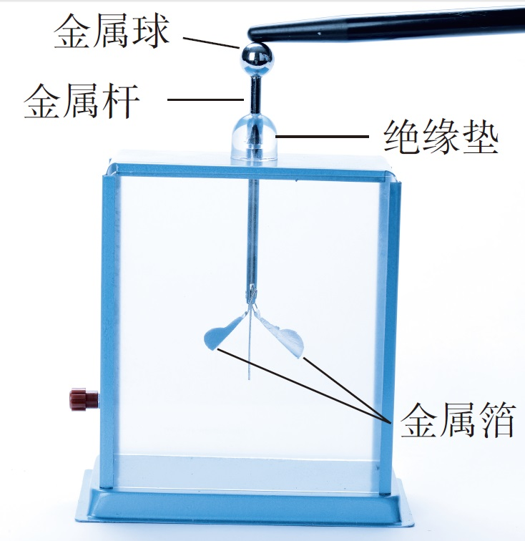
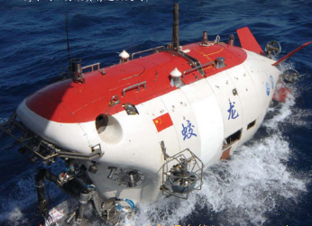
图4
图6
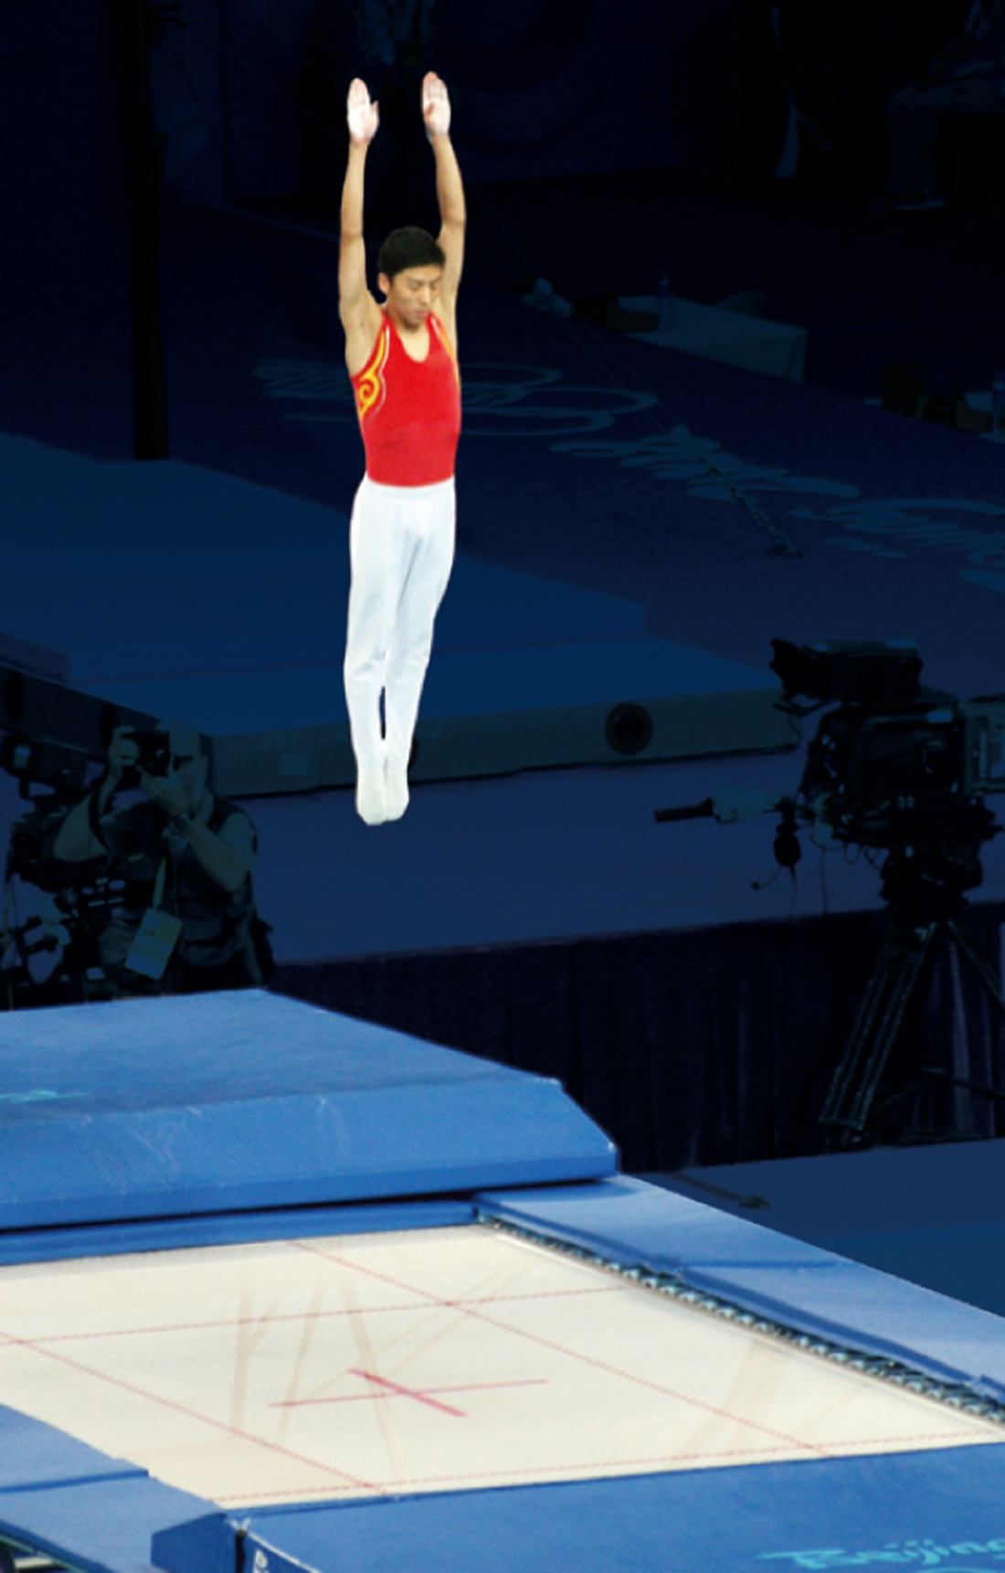
图5

14、某校为了师生饮水方便，安装了电热水器。为了测电热水器消耗的电能，关闭其他用电器，只用电热水器给水加热，一段时间后，
甲
0
7
6
2
4
8
kW▪h
脉冲
220V 20A 50Hz
1800mip/kW▪h
0
7
6
2
6
9
kW▪h
脉冲
220V 20A 50Hz
1800mip/kW▪h
图7
乙
电能表的示数由图7甲示数变成图7乙示
数，则该电热水器在这段时间内消耗的电
能是 kW▪h，等于 J。若消
耗电能的87%被水吸收，则可把 kg
初温度为13℃的水加热至100℃[水的比热
容c=4.2×10³J/（kg▪℃）]

三、作图与实验探究题（共30分）
15、（6分）（1）如图8所示，画出足球重力的示意图。
（2）如图9所示，画出小丑帽子顶点S发出的光线经平面镜反射后，进入小丑眼睛的光路图（画出进入一只眼睛的光线即可，保留作图痕迹）。
（3）如图10所示，根据静止小磁针的指向画出自制电磁铁的电流方向。

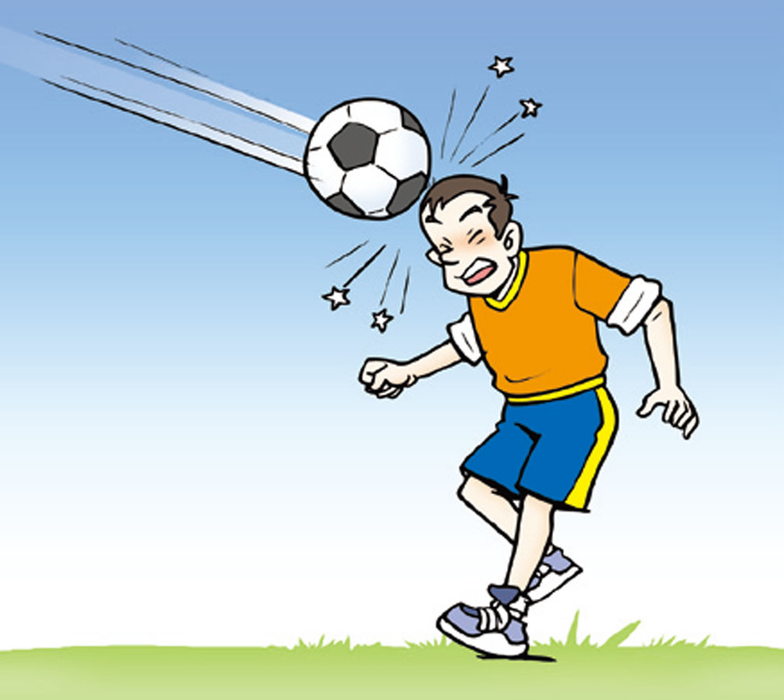
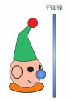
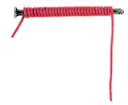
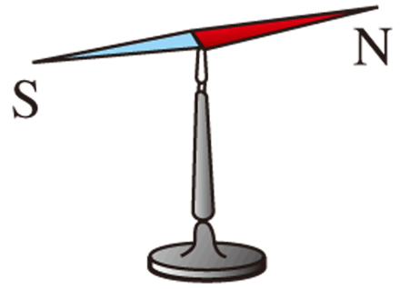
图10
S

图9
图8
16、（4分）图11甲是“探究萘熔化过程中温度变化规律”的实验，每隔5min记录一次温度值，并观察萘的状态。实验数据记录如下表：
时间/min | 0 | 5 | 10 | 15 | 20 | 25 | 30 | 35
温度/℃ | 50 |  | 80 | 80 | 80 | 80 | 90 | 100
（1）在5min时，温度计的示数如图11乙所示，读取数据填入表格中。
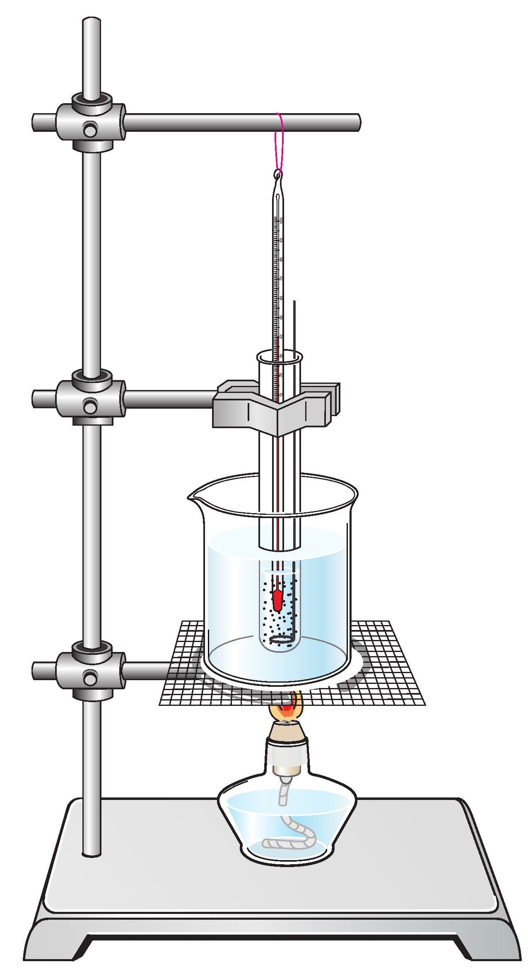
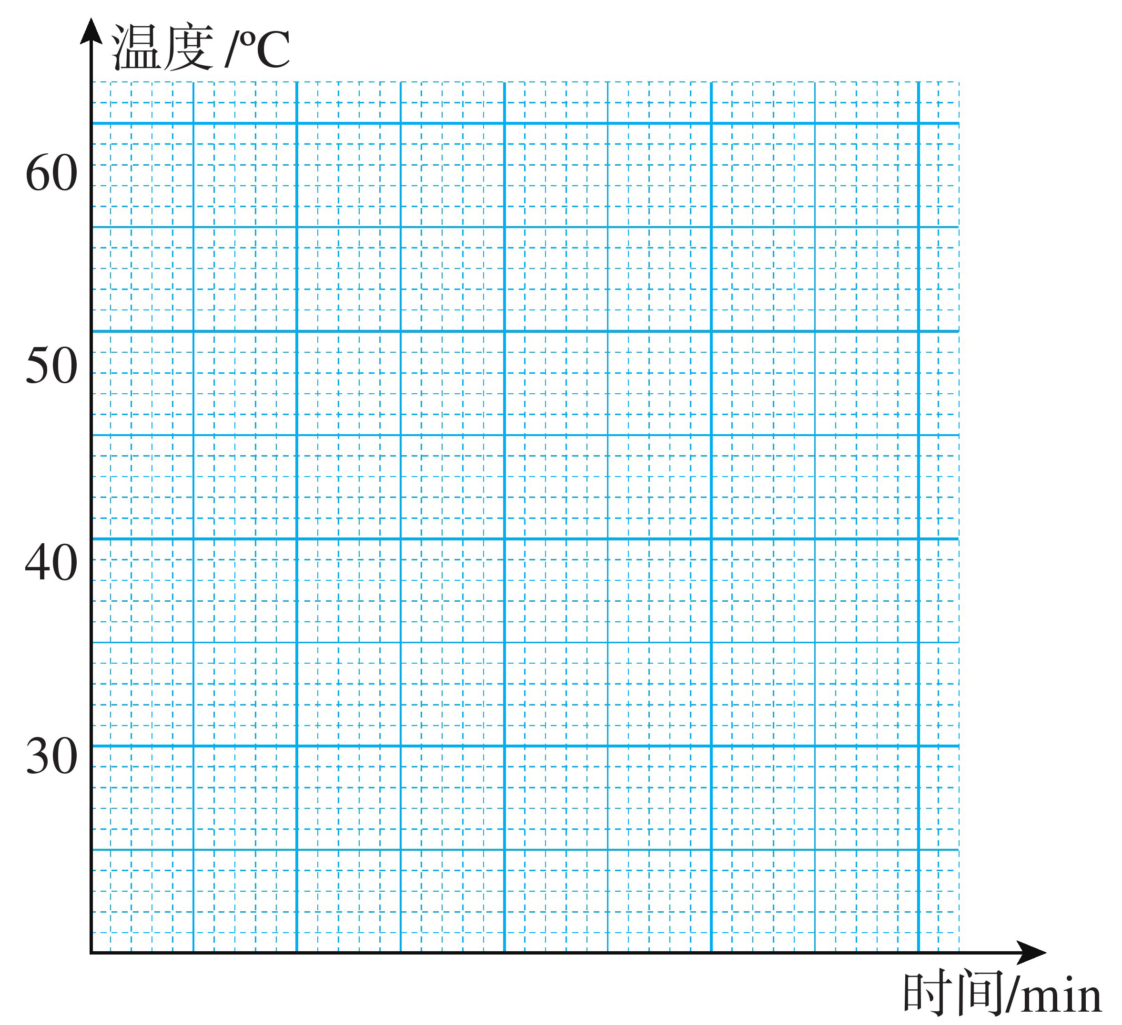
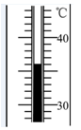
60
70
80
90
50
100
110
0
5
10
15
20
25
30
35
温度/℃
时间/min
60
70

甲
乙
丙
图11

（2）根据实验数据在如图11丙所示的坐标纸上绘制出萘的温度随时间变化的图像。
（3）在15min时，萘处于 状态。
（4）30min后，继续加热，萘的温度 （选填“升高”、“不变”或“降低”）。
17、（6分）小明同学在做“探究凸透镜成像规律”的实验中，先用焦距20cm的凸透镜甲进行实验，在光屏上得到了清晰地缩小实像，如图12所示。
（1）他改用10cm的凸透镜乙继续进行实验，如果不改变发光体和凸透镜的位置，要在光屏上成清晰的像，光屏应向 移动（选填“左”、“右”）。
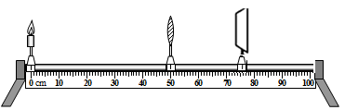
图12

（2）改用10cm的凸透镜乙继续进行实验时，光屏所成清晰的像偏下，要使光屏所成的像移到光屏中央位置，应使凸透镜向 移动（选填“上”、“下”）。
（3）光屏上得到发光体清晰的像时，小明不小心用手指尖触摸到了凸透镜，此时光屏上
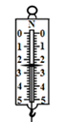
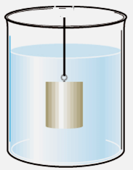
（选填“会有指尖的像”、“会出现指尖的影子”、“发光体的像暗了一些”）。
18、（6分）弹簧测力计下悬挂一个0.32kg的重物，把重物完全浸没在水
中时，弹簧测力计的示数如图13所示（g取10N/kg）。
（1）弹簧测力计的示数为 N。
（2）重物完全浸没在水中时受到的浮力为 N。
（3）重物的密度为 kg/m³。
19、（8分）图14中时测量标有“2.5V”小灯泡电阻的实验。
（1）用笔画线代替导线，把实物图连接完整。
（2）电路连接完整后，闭合开关，发现小灯泡不发光，电压表有示数，电
流表无示数，原因是小灯泡 （选填“短路”或“断路”）。
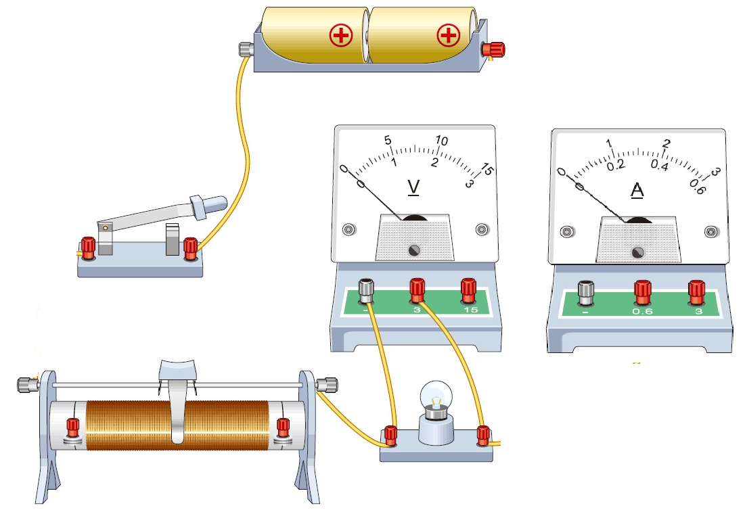
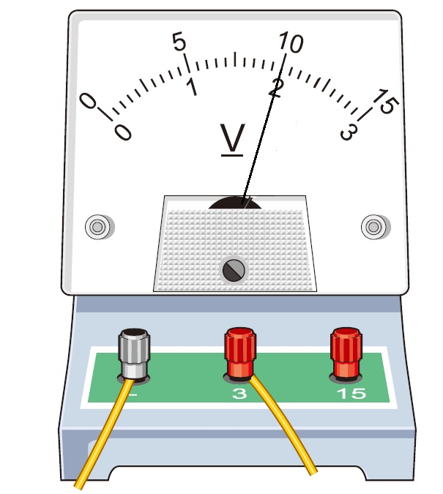
图14
甲
乙
图13

（3）更换小灯泡后，调节滑动变阻器，让小灯泡两端电压逐次下调，测得数据如下表，第二次电压表的示数如图14乙所示，读取数据填入 表中空白处。
实验序号 | 1 | 2 | 3 | 4 | 5
电压U/V | 2.5 |  | 1.7 | 1.3 | 0.9
电流I/A | 0.28 | 0.25 | 0.24 | 0.21 | 0.16
算出的电阻R/Ω | 8.9 |  | 7.1 | 6.2 | 4.7
（4）根据表中电压和电流数据计算出第2次的电阻值填入表中。
（5）分析表中数据，得出结论：灯丝电阻随 的降低而减小。
四、综合应用题（写出必要的文字说明和解题步骤，共30分）
20、（6分）阅读短文，回答问题：
激光的应用
1958年，人类在实验室里激发出一种自然界里没有的光，这就是激光。激光束的平行度特别好，在传播很远的距离后仍能保持一定的强度。激光的这个特点使它可以用来进行精准测距。对准目标发出一个极短的激光脉冲，测量发射脉冲和收到反射脉冲的时间间隔，就可以求出目标的距离。激光测距雷达就是根据这个原理制成的。
由于平行度好，激光可以会聚到很小的一点上。让这一点照射到光盘上，就可以读出光盘上记录的信息，经过处理后还原成声音和图像。由于会聚点很小，光盘记录的密度很高。
激光还有一个特点是亮度高，也就是说它可以在很小的空间和很短的时间内集中很大的能量。如果把强大的激光束会聚起来照射到物体上，可以使物体被照部分迅速上升到极高的温度，最难熔化的物质在这一瞬间也要汽化了。因此可以用激光束来切割各种物质、焊接金属以及在硬质材料上打孔。医学生可以用激光束做“光刀”来切开皮肤、切除肿瘤，还可以用激光“焊接”脱落的视网膜。强激光可以在瞬间破坏敌人的飞行器，在军事上有广泛的应用。
（1）激光在真空中的传播速度为 km/s。
（2）激光测距与初中物理学到的 测距原理相同。
（3）用激光束做“光刀”来切开皮肤、切除肿瘤，“焊接”脱落的视网膜，是利用激光的
特点。
21、（6分）如图15所示，叉车把质量为2t的重物从地面匀速竖直提升1.5m，用时7.5s。叉车消耗柴油5g，若柴油完全燃烧（柴油热值为4.3×107J/kg，g取10N/kg）。求：
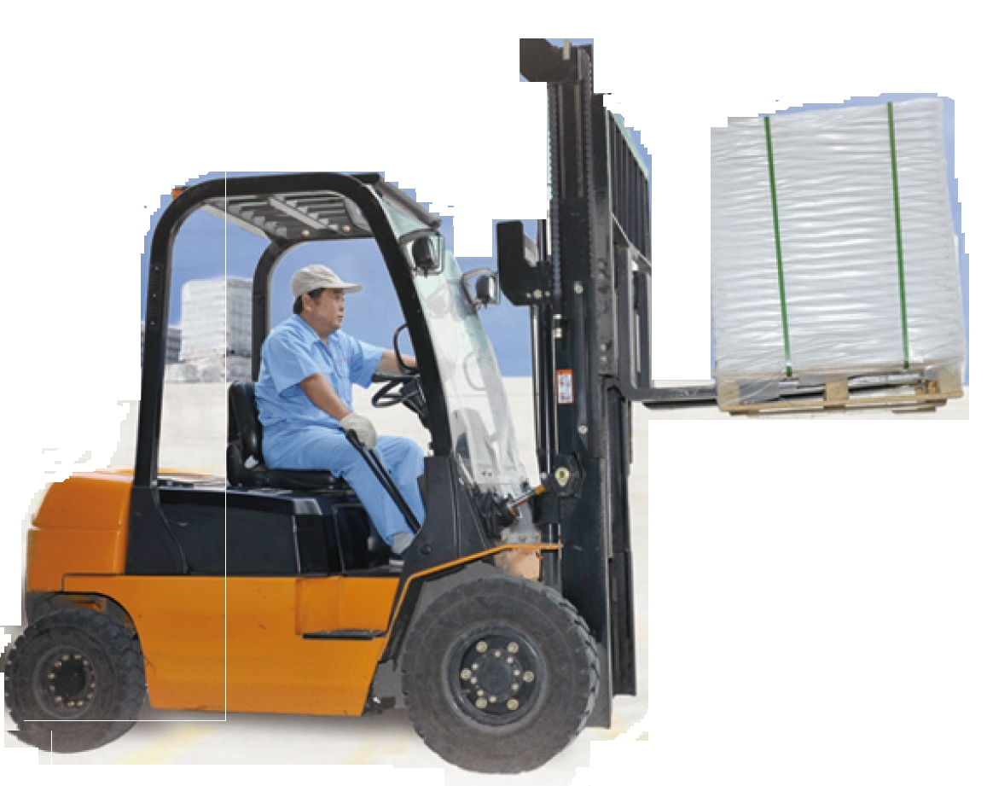
（1）提升过程中重物上升的速度；
（2）叉车提升重物过程中做的有用功；
（3）叉车提升重物过程中的效率。

图15

22、（8分）如图16所示，电源电压为6V，小灯泡上标有“2V 0.4W”字样，小灯泡电阻不变。闭合开关后，滑动变阻器的滑片移到中点位置时，小灯泡正常发光。求：
（1）小灯泡的电阻；
（2）滑动变阻器的滑片移到中点位置时，滑动变阻器接入电路的电阻值；
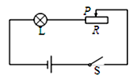
（3）滑动变阻器的滑片移到最右端后，通电10s小灯泡产生的热量。

图16

